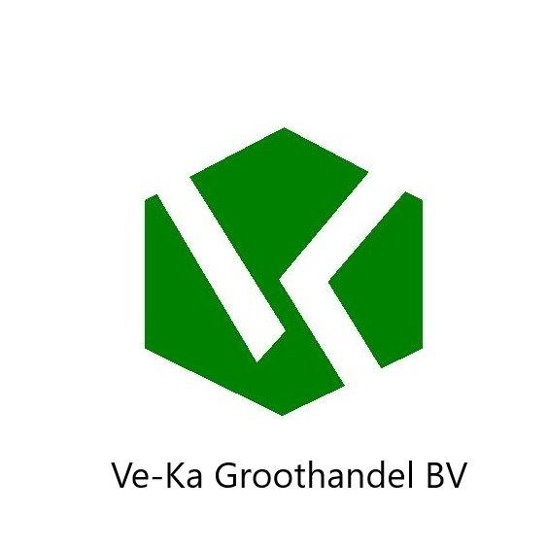 Cas nr. 1313-99-1
EC nr. 215-215-7

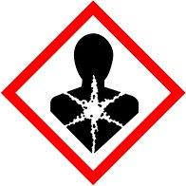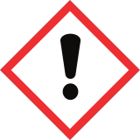

gevaar

Nikkeloxide C-3165

H317 kan allergische huidreactie veroorzaken

H350 kan kanker veroorzaken

H372 Veroorzaakt schade aan organen bij langdurige of herhaalde blootstelling

H332 schadelijk bij inademing

H413 kan langdurige schadelijke gevolgen hebben voor in het water levende organismen

P202 Pas gebruiken als u alle veiligheids voorschriften gelezen en begrepen heeft.

P-302+352 bij contact met de huid met veel water en zeep wassen

P-501 De inhoud en de verpakking verwerken volgens de plaatselijke/regionale/internationale /nationale voorschriften

Ve-ka groothandel. B.v. industrieweg 7a 6621 BD Dreumel 0487571667

